לוגו בית הספר: 
שם בית הספר: עירוני א' למדעים ולאומנויות, מודיעין
שם הפרויקט: Securio
שם התלמיד: יואב פאר
ת"ז: 333057891
שם המורה: ורד בת-חן רודריק
התמחות: תכנון ותכנות מערכות בטלפונים ניידים תחת מערכת הפעלה Android
לוגו האפליקציה: 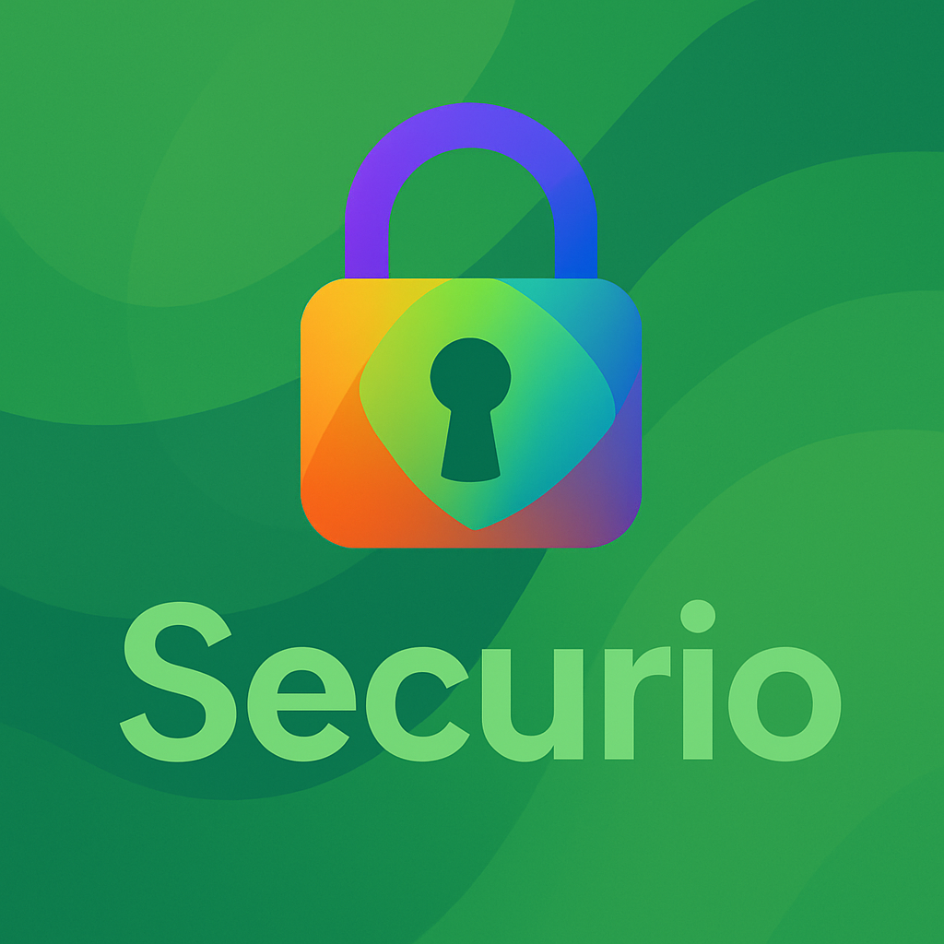
תאריך הגשה: 9.4.2026

תוכן עניינים
מבוא 2
הרקע לפרויקט 2
תהליך המחקר 2
אתגרים מרכזיים 4
מבנה/ארכיטקטורה 7
תכנון ותיעוד מסכי הפרויקט 7
מימוש הפרויקט 18
פירוט מסכים 18
פירוט עצמים 30
פעולות בצד שרת (Azure Functions) 34
עזרים ויזואליים 36
מחלקות Helper 39
בסיס נתונים טבלאי 51
מדריך למשתמש 57
הרחבות 58
רפלקציה 59
ביבליוגרפיה 60

מבוא

הרקע לפרויקט

שם הפרויקט:
Securio - Secure Password Manager

תיאור קצר של הפרויקט:
פרויקט Securio נועד לספק מענה לצורך בניהול סיסמאות מאובטח המשלב הגנה אקטיבית על פרטיות המשתמש. מטרתו המרכזית היא לאפשר אחסון וניהול של פרטי גישה לשירותים שונים, תוך הבטחה כי המידע יישאר חסוי לחלוטין גם בפני מנהלי השרת.
Securio היא אפליקציית Native לאנדרואיד המבוססת על ארכיטקטורת Client-Side Encryption, המבטיחה שכל פעולות ההצפנה והפענוח מתבצעות על מכשיר המשתמש בלבד ללא העברת מפתח ההצפנה (AES-256-GCM) לשרת. הפרויקט משלב צד-לקוח המפותח ב-Xamarin.Android עם צד-שרת מבוסס Azure Functions ומסד נתונים Azure SQL. בנוסף, המערכת מפעילה שירות רקע המבצע סריקות יומיומיות המתריעות למשתמש על צורך בהחלפת סיסמה דלופה או ישנה.

קהל היעד:
קהל היעד של Securio כולל משתמשי אנדרואיד המחפשים פתרון ריכוזי ומאובטח לניהול עשרות חשבונות ושירותים דיגיטליים. המערכת פונה במיוחד למשתמשים בעלי מודעות גבוהה לפרטיות, המעוניינים בשירות שאינו חשוף למידע הרגיש שלהם. בנוסף, האפליקציה מיועדת לאנשים המעוניינים בהגנה אקטיבית וקבלת התרעות בזמן אמת במידה ואחת מסיסמאותיהם דורשת החלפה.

הסיבות לבחירת פרויקט:
הבחירה בפרויקט זה נבעה מעניין אישי עמוק בתחום אבטחת המידע ומהרצון לעבור מזיהוי פרצות אבטחה למתן מענה מעשי ומניעתי כבר משלב התכנון והפיתוח. פיתוח האפליקציה מאפשר לי לשלב ידע תיאורטי עם יישום מעשי של פרוטוקולי הצפנה מתקדמים, כגון AES-256-GCM ו-PBKDF2, ובכך להעמיק את הבנתי בבניית מערכות חסינות. בנוסף, הצבתי לעצמי אתגר טכנולוגי לפתח לראשונה מערכת Backend מלאה ורצינית, תוך שימוש בשירותי ענן של Azure Functions וניהול בסיסי נתונים ב-Azure SQL, כדי להרחיב את סל הכלים שלי כמפתח תוכנה.

תהליך המחקר

מחקר על תחום הידע:
פרויקט Securio נועד לתת מענה לצורך הגובר בניהול סיסמאות מאובטח בעידן שבו למעלה מ-80% מפרצות האבטחה קשורות לשימוש בסיסמאות חלשות או גנובות. בעידן הדיגיטלי הנוכחי, המשתמש הממוצע נדרש לזכור עשרות פרטי גישה, מה שמוביל לשימוש חוזר בסיסמאות והופך את המשתמשים לפגיעים במיוחד במקרה של דליפת מאגר מידע (Data Breach). מטרת הפרויקט היא לגשר על הפער שבין הסנכרון בענן לבין השמירה על פרטיות מוחלטת, תוך מתן כלים לניטור אקטיבי של דליפות מידע. Securio היא אפליקציית Native לאנדרואיד המבוססת על עקרון ה-Client-Side Encryption, המבטיחה שכל פעולות ההצפנה והפענוח מתבצעות על מכשיר המשתמש בלבד באמצעות אלגוריתם AES-256-GCM. בארכיטקטורה זו, מפתח ההצפנה (AES Key) לעולם אינו עוזב את המכשיר, ולכן השרת מאחסן רק נתונים מוצפנים שאין לו יכולת טכנית לפענח. הפרויקט משלב צד-לקוח המפותח ב-Xamarin.Android עם צד-שרת (Backend) ב-Azure Functions ומסד נתונים Azure SQL, תוך שימוש בפרוטוקולי אבטחה מחמירים כגון PBKDF2 עם 500,000 איטרציות לגזירת מפתחות חזקים.
קהל היעד של המערכת הוא משתמשי אנדרואיד בעלי מודעות גבוהה לפרטיות הדורשים שליטה מלאה על המידע שלהם, לצד משתמשים המעוניינים בהגנה אקטיבית באמצעות שירות הניטור המובנה. שירות זה מבוסס על סריקות יומיומיות מול מאגרי דליפות מידע חיצוניים (HIBP) תוך שימוש בפרוטוקול k-Anonymity, המאפשר לבדוק את תקינות הסיסמאות מבלי לחשוף את זהותן לשירות החיצוני. הבחירה בנושא זה נבעה מעניין אישי עמוק באבטחת מידע ומהרצון ליישם גישת "Security by Design" – בניית פתרון שמונע פרצות כבר משלב התכנון ולא רק מזהה אותן בדיעבד. פיתוח הפרויקט סיפק הזדמנות לשלב ידע תיאורטי בקריפטוגרפיה עם יישום מעשי במערכות ענן מורכבות, וזאת מתוך הכרה במציאות שבה דליפות ענק הן עובדה קיימת. הפרויקט מקבל על עצמו פשרה מודעת (Trade-off) שבה נשמר גיבוב (SHA-1 Hash) של הסיסמה בשרת לצורך ניטור דליפות ברקע, החלטה אדריכלית המאפשרת למשתמש לקבל התרעות על סיסמאות שנחשפו מבלי שהאפליקציה תהיה פתוחה, ובכך מספקת שכבת הגנה דינמית ומתקדמת.

טכנולוגיות קיימות בשוק:
בחינת שוק מנהלי הסיסמאות כיום חושפת זירה רוויה בפתרונות, אך גם מדגישה את הצורך בחדשנות בתחומי הפרטיות והניטור האקטיבי.
השירות הנפוץ ביותר, מנהל הסיסמאות של גוגל, מציע נוחות מרבית למשתמשי אנדרואיד וסנכרון מובנה בדפדפן הכרום, אך הוא נשען ברובו על הצפנה בצד השרת, מה שמעורר סימני שאלה בקרב משתמשים המעוניינים בפרטיות מוחלטת; לעומתו, Securio מחייבת הצפנה בצד הלקוח כברירת מחדל בלתי ניתנת לשינוי.
מתחרה בולט נוסף הוא LastPass, המציע ממשק ידידותי וסנכרון ענן, אך ספג ביקורת בעבר על אי-הצפנת נתונים מסוימים (כמו כתובות URL) בצד הלקוח. הפרויקט הנוכחי מתעלה על כך על ידי הצפנת כל פריט מידע רגיש ב-AES-256-GCM ושימוש ב-500,000 איטרציות של PBKDF2, רף הגבוה משמעותית מהסטנדרטים הישנים של LastPass ומקשה פי כמה על ניסיונות פריצה לא מקוונים.
שירותים מתקדמים יותר כמו 1Password מציעים אבטחה מעולה באמצעות מפתח סודי נוסף (Secret Key), אך הם דורשים תשלום קבוע ומהווים מערכת סגורה שאינה תמיד שקופה למשתמש. החידוש ב-Securio לעומתם הוא הנגשת אבטחה ברמה כזו כפרויקט עצמאי המשלב ניטור רקע מבוסס Azure Functions, המתריע למשתמש על דליפות גם כשהאפליקציה אינה בשימוש.
גם בהשוואה ל-Bitwarden, המבוסס על קוד פתוח וארכיטקטורת Zero-Knowledge, אפליקציית Securio מציגה גישה ייחודית בטיפול בניטור הדליפות; בעוד ב-Bitwarden בדיקת הדליפות היא לרוב פעולה יזומה, הפרויקט הנוכחי משתמש ב-Trade-off הנדסי מושכל של שמירת SHA-1 Hash בשרת כדי לאפשר ל-Backend לבצע סריקות רציפות מול ממשק HIBP באמצעות פרוטוקול k-Anonymity. גישה זו מאזנת בין אבטחה קשיחה לבין פונקציונליות "חכמה" המגינה על המשתמש בזמן אמת מבלי לחשוף את סיסמאותיו לגורם חיצוני.
לסיכום סקר השוק, ניכר כי בעוד שהמתחרים הגדולים מציעים פתרונות בשלים, Securio מצליחה לייצר בידול משמעותי על ידי שילוב בין סטנדרטים קריפטוגרפיים מחמירים לבין מנגנון ניטור אקטיבי מבוסס ענן, המעניק למשתמש שכבת הגנה נוספת שאינה קיימת ברוב הכלים החינמיים או המובנים בשוק.

אתגרים מרכזיים
במהלך תכנון ופיתוח המערכת, ניצבתי בפני מספר אתגרים משמעותיים שנבעו מהדרישות המחמירות לאבטחת מידע מחד, ומהצורך בפונקציונליות אוטונומית מאידך.

האתגר הראשון והמורכב ביותר היה יצירת מנגנון לניטור דליפות מידע מול שירות HIBP; הקושי נבע מהמתח המובנה שבין ארכיטקטורת הצפנה בצד-הלקוח, שבה המידע חסוי לחלוטין בפני השרת, לבין הצורך של השרת לבצע בדיקות תקופתיות ברקע עבור המשתמש גם כאשר האפליקציה אינה פעילה והמפתחות אינם זמינים לפענוח.
הפתרון שנבחר להתמודדות עם אתגר הניטור האוטומטי מבוסס על שמירת ערך ה-SHA-1 Hash של כל סיסמה בשרת, בנפרד מהמידע המוצפן. בחירה זו מהווה טרייד-אוף הנדסי מודע: מצד אחד, היא מאפשרת ל-Azure Function לבצע סריקות רקע עצמאיות מול שירות HIBP באמצעות פרוטוקול k-Anonymity מבלי שהמשתמש יצטרך לפענח את הנתונים במכשירו. מנגד, שמירת Hash בשרת חושפת סיכון תיאורטי שבו תוקף שיחדור למסד הנתונים ינסה לשחזר את הסיסמה המקורית באמצעות מתקפת Rainbow Table. עם זאת, סיכון זה מתקבל כסביר במסגרת מטרות הפרויקט: אם סיסמה מסוימת פגיעה מספיק כדי להופיע בטבלאות ריינבו מוכנות מראש, הרי שהיא ממילא תופיע במאגרי הסיסמאות הפרוצות של HIBP. במקרה כזה, המערכת תתריע למשתמש על הפרצה ותנחה אותו להחליף את הסיסמה לסיסמה חזקה וייחודית שאינה מופיעה במאגרים אלו, ובכך תנטרל את הפגיעות.
כחלק מתהליך קבלת ההחלטות, הועלתה חלופה היפותטית - ניהול "רשימה שחורה" של מיליוני סיסמאות נפוצות ישירות על השרת ובדיקת סיסמאות המשתמשים מולה. כדי להפוך זאת למאובטח, היה צורך לשמור את הרשימה השחורה לאחר שעברה אלגוריתם הצפנה/גיבוב עם מספר איטרציות רב (בדומה ל-PBKDF2) עם "מלח" (Salt) קבוע לכל הסיסמאות כדי לאפשר השוואה ישירה. חלופה זו נפסלה משום שהיא דורשת משאבי חישוב ואחסון אדירים בשרת (כדי להשוות כל סיסמה מול מיליארדי רשומות מוצפנות) ואינה מתאימה לפרויקט תיכון.

האתגר השני עסק בסוגיית האחסון המקומי במכשיר הקצה; עלה צורך להגן על נתונים קריטיים להמשכיות העבודה, כגון מלחים (Salts) להזדהות וטוקני גישה (JWT), תוך התמודדות עם העובדה שרכיבי אחסון סטנדרטיים באנדרואיד אינם מספקים הגנה.

הפתרון הוא שימוש בספריית ה-Security של Android Jetpack להטמעת רכיב EncryptedSharedPreferences כדי להגן על המלחים (Salts) ועל טוקן ה-JWT במכשיר. פתרון זה משתמש ב-Android Keystore System כדי לנהל מפתחות הצפנה ברמת החומרה (Hardware-backed), ובכך הוא מצפין אוטומטית את קובץ ההגדרות של האפליקציה. גישה זו מבטיחה שגם אם גורם חיצוני ישיג גישה למערכת הקבצים של המכשיר, המידע הרגיש יישאר בלתי קריא ללא המפתחות המוגנים בתוך השבב המאובטח. מספקת מפני גישה לא מורשית של אפליקציות אחרות או תוקפים בעלי גישה פיזית למכשיר.

האתגר השלישי עסק בניהול סודות תשתיתיים בתוך סביבת ענן בצד השרת; היה עליי להבטיח כי פרטי הגישה הרגישים למסד הנתונים ב-Azure לא יהיו חשופים כחלק מקוד המקור של ה-Functions, דבר המהווה נקודת תורפה קריטית בכל מערכת מבוזרת.

הפתרון לאבטחת מחרוזת החיבור לדאטאבייס התבסס על שילוב של Azure Key Vault יחד עם Managed Identity. במקום לשמור את פרטי הגישה בהגדרות האפליקציה (App Settings) כטקסט פשוט, המחרוזת אוחסנה כ-"Secret" בתוך כספת הכתובות המאובטחת (Key Vault). ה-Azure Function הוגדרה עם זהות מנוהלת המאפשרת לה לגשת לכספת ולמשוך את המחרוזת בזמן הריצה בלבד, ללא צורך בחשיפת פרטי זיהוי בתוך הקוד או בממשקי הניהול הגלויים.

מבנה/ארכיטקטורה

תכנון ותיעוד מסכי הפרויקט

מסך כניסה
(הכנס הסבר)

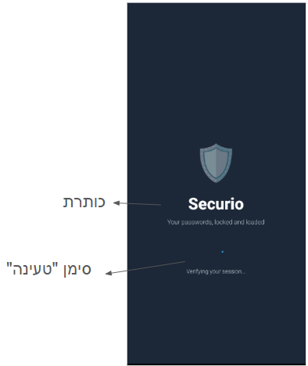

מסך התחברות
במסך זה המשתמש מזדהה באמצעות כתובת מייל וסיסמת העל שלו כדי להיכנס לאפליקציה. משתמשים חדשים יכולים לעבור מכאן למסך ההרשמה, בעוד משתמשים מחוברים יועברו באופן אוטומטי ישירות לכספת הסיסמאות שלהם מבלי לעבור במסך זה.
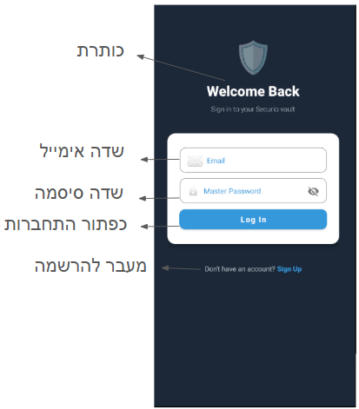

מסך הרשמה
במסך זה המשתמש נרשם לאפליקציה על ידי הזנת שם משתמש, מייל וסיסמת על. עם סיום הרישום, המשתמש מועבר ישירות למסך כספת הסיסמאות האישית שלו. בנוסף, מופיע קישור המאפשר למשתמשים רשומים לעבור במהירות למסך ההתחברות.
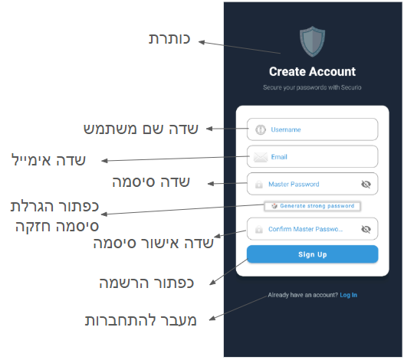

מסך כספת הסיסמאות
זהו המסך הראשי של האפליקציה, המציג את רשימת כל החשבונות והאתרים השמורים. עבור כל פריט ברשימה ניתן לבצע פעולות של צפייה, עריכה או מחיקה. המסך כולל שורת חיפוש לאיתור מהיר של חשבונות ספציפיים וכפתור להוספת סיסמה חדשה לכספת.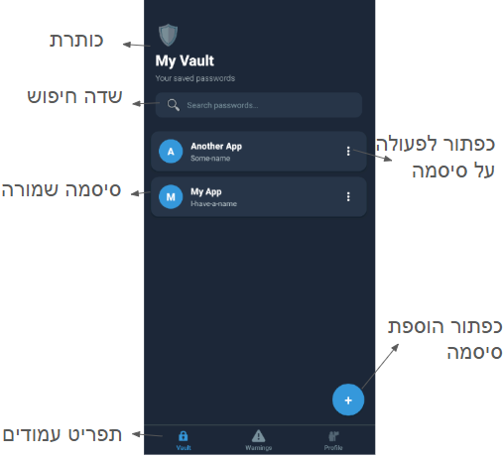

מסך הוספת סיסמה
במסך זה המשתמש מוסיף חשבון חדש לכספת על ידי הזנת פרטי האתר או האפליקציה, שם המשתמש והסיסמה. בנוסף, קיים שדה המיועד לכתיבת הערות או פתקים אישיים הרלוונטיים לאותו חשבון.
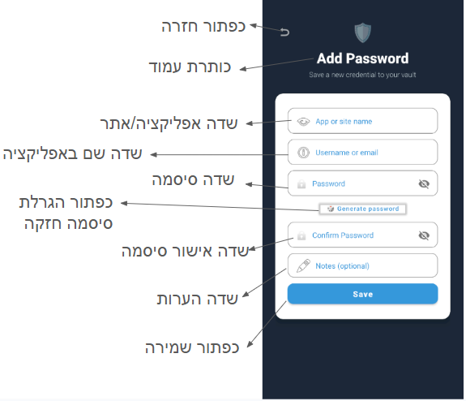

דיאלוג פעולה על סיסמה
בעת בחירת פריט מהרשימה, נפתח תפריט המאפשר למשתמש לבחור בין שלוש פעולות: צפייה בפרטי החשבון, עריכת המידע הקיים או מחיקת החשבון מהכספת.
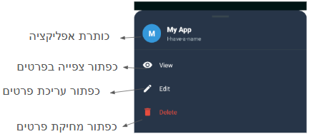

מסך צפייה בסיסמה
במסך זה מוצגים כל פרטי החשבון השמורים: שם האתר או האפליקציה, שם המשתמש, הסיסמה והערות נוספות. בנוסף, המערכת מציגה את תאריך העדכון האחרון של הסיסמה ומתריעה במידה והיא זוהתה כחשופה בפרצות אבטחה. מהמסך ניתן לעבור ישירות לעריכת הפרטים.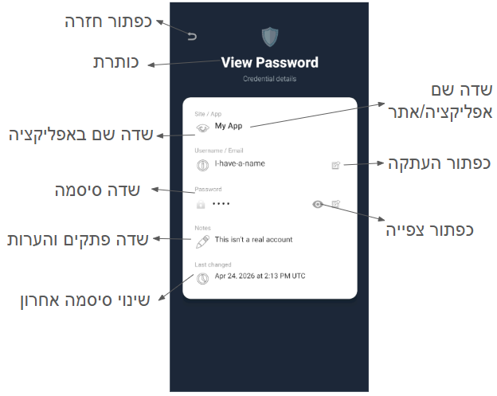

מסך עריכת סיסמה
במסך זה המשתמש יכול לעדכן את פרטי החשבון השמורים, כולל שם האתר או האפליקציה, שם המשתמש, הסיסמה ושדה ההערות. השינויים נשמרים במערכת ומעדכנים את המידע הקיים בכספת.
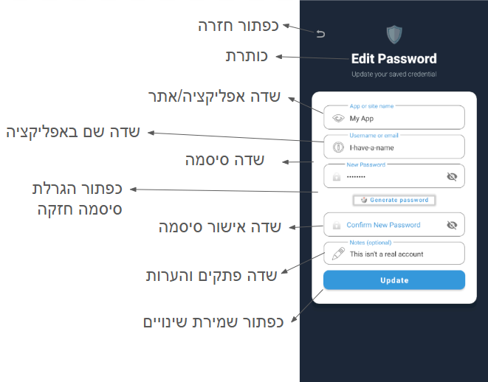

מסך אזהרות אבטחה
מסך זה מרכז נתונים אודות סיסמאות הנמצאות בסיכון, כגון סיסמאות חלשות, ישנות, ממוחזרות או כאלו שנחשפו בהדלפות. עבור כל סוג סיכון מוצג מספר החשבונות הרלוונטיים, עם כפתור מעבר לרשימה מפורטת של אותן סיסמאות לצורך טיפול ועדכון.
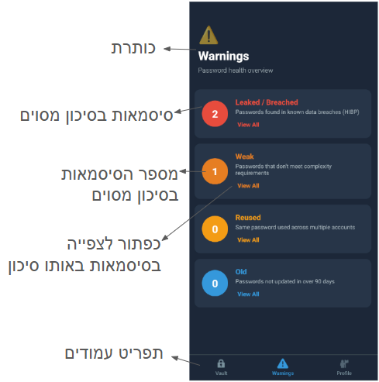

מסך סיסמאות לתיקון
במסך זה מוצגת רשימת החשבונות המזוהים תחת סיכון אבטחה ספציפי (לדוגמה: סיסמאות חלשות). לצד כל חשבון מופיע כפתור פעולה הפותח דיאלוג המאפשר צפייה, עריכה או מחיקה, במטרה לסייע למשתמש לטפל בסיכון ולעדכן את פרטי האבטחה שלו במהירות.
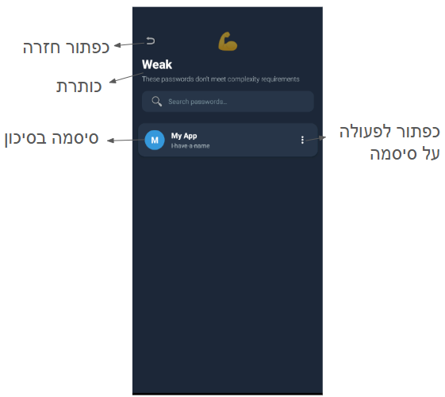

מסך פרופיל
במסך זה מוצגים פרטי המשתמש הכוללים שם, כתובת מייל, כמות הסיסמאות השמורות בכספת ונתוני התחברות ושינוי סיסמת על אחרונים. המסך מאפשר ניהול חשבון דרך כפתורים לעריכת פרטים אישיים, התנתקות מהמערכת או מחיקת החשבון לצמיתות.
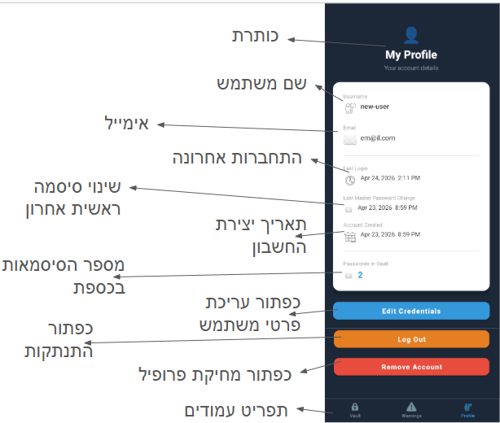

מסך עדכון פרטי משתמש
במסך זה המשתמש יכול לעדכן את פרטיו האישיים הרשומים במערכת, הכוללים את שם המשתמש, כתובת הדוא"ל וסיסמת העל.
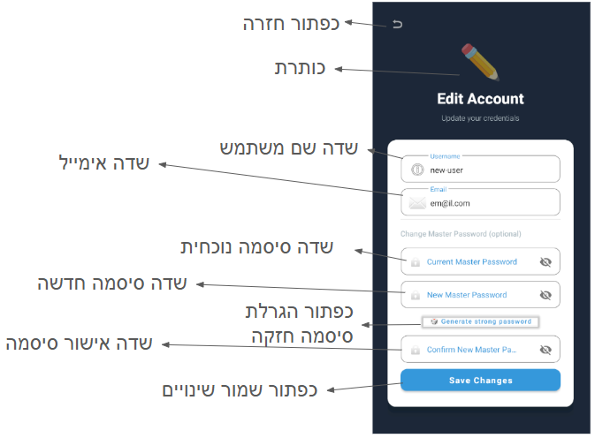

מימוש הפרויקט

פירוט מחלקות

ניתוב בכניסה (SplashActivity)
בפתיחת האפליקציה בודק אם יש משתמש מחובר. אם כן, המתמש מגיע הישר אל כספת הסיסמאות שלו. אם לא, המשתמש מגיע לדף ההתחברות.
layout
תכונות:
Property Name | Use and Explanation
storageHelper (StorageHelper) | Used to check local storage for persistent session tokens (JWT).
פעולות:
Method Name | Use and Explanation
OnCreate() | The entry point that initializes the app and triggers the session check logic.
CheckSession() | Logic: If a JWT is found in storage, it routes the user to the VaultActivity; otherwise, it redirects to the LoginActivity.

התחברות (LoginActivity)
המסך הראשון אליו מגיע משתמש שאינו מחובר, בו מתבצע תהליך ההזדהות (Authentication) של המשתמש. בנוסף, משתמשים חדשים מגיעים דרכו לדף ההרשמה.
layout
תכונות:
Property Name | Use and Explanation
txtVaultIdentityLabel (TextView) | Displays the 'Email' or 'Vault ID' label above the input field to guide the user.
etVaultIdentity (EditText) | Captures the user's unique identifier or email address required for account lookup.
txtVaultIdentityError (TextView) | A dynamic error field that becomes visible to display specific validation messages.
txtAccessKeyLabel (TextView) | Displays the 'Password' label for the primary login credential.
etAccessKey (EditText) | A secure input field used to capture the master password with character masking.
txtAccessKeyError (TextView) | Displays error feedback if the password field is left empty or fails authentication checks.
btnUnlock (Button) | The primary action button that initiates the login process by triggering validation and authentication logic.
txtNavigateSignup (TextView) | A clickable text link that navigates the user from the login screen to the signup screen.

פעולות:
Method Name | Use and Explanation
OnCreate() | The entry point that initializes the page.
IsValid() (Boolean) | Performs pre-submission checks to ensure fields are populated and formatted correctly. Toggles Error TextView visibility.
OnUnlockVaultClick() | The event handler for btnUnlock; it calls IsValid() and, if true, attempts to decrypt the user's vault.
OnNavigateSignupClick() | The event handler for txtNavigateSignup; it handles the transition to the SignupActivity.

הרשמה (Signup)
במסך הזה משתמשים חדשים נרשמים, ונוצרים כל מפתחות האבטחה של המשתמש החדש.
תכונות:
Property Name | Use and Explanation
txtUsernameLabel (TextView) | Displays the 'Username' label.
etUsername (EditText) | Captures the user's chosen display name.
txtUsernameError (TextView) | Displays validation errors for the username field.
txtEmailLabel (TextView) | Displays the 'Email Address' label.
etEmail (EditText) | Captures the user's primary account email.
txtEmailError (TextView) | Displays validation errors for the email field.
txtAccessKeyLabel (TextView) | Displays the 'Master Password' label.
etAccessKey (EditText) | Secure input for the main encryption key.
txtAccessKeyError (TextView) | Displays validation errors for the password field.
txtConfirmKeyLabel (TextView) | Displays the 'Confirm Password' label.
etConfirmKey (EditText) | Field for re-entering the password to prevent typos.
txtConfirmKeyError (TextView) | Displays errors if the passwords do not match.
pbStrengthMeter (ProgressBar) | Indicates the security strength of the password based on entropy.
txtNavigateLogin (TextView) | Clickable link to return to the LoginActivity.
פעולות:
Method Name | Use and Explanation
OnCreate() | The entry point that initializes the page.
IsValid() (Boolean) | Validates that all registration fields are valid and that passwords match.
OnCreateVaultClick() | Initiates account creation logic if IsValid() returns true.
OnNavigateLoginClick() | Transitions the user back to the LoginActivity.
OnPasswordEntered() | Triggered on password text change to update the pbStrengthMeter.

כספת הסיסמאות (VaultActivity)
מסך הבית, בו מוצגת רשימת הסיסמאות. משתמש מחובר מגיע לדף זה ישירות, ללא התחברות או הרשמה. במסך ניתן ליצור סיסמה חדשה, לחפש את הסיסמאות ולעבור לעמודי ביצוע פעולות על סיסמאות (צפייה, עריכה, מחיקה).
תכונות:
Property Name | Use and Explanation
etSearch (EditText) | Used by the user to filter the credential list in real-time.
rvPasswords (RecyclerView) | A list container that renders saved credentials efficiently.
fabAdd (FloatingActionButton) | Button to initiate adding a new credential.
navMenuFragment (Fragment) | Bottom navigation for switching between Vault, Warnings, and Profile.

פעולות:
Method Name | Use and Explanation
OnCreate() | The entry point that initializes the page.
UpdateList() | Filters and refreshes the RecyclerView data based on the search input.
OnFabAddClick() | Opens the AddVaultEntryActivity.
OnPasswordItemClick() | Opens the action menu bottom sheet for a specific credential.

הוספת סיסמה לכספת (AddVaultEntryActivity)
במסך ניתן להוסיף סיסמאות לכספת, תוך יצירת ההצפנות שלהן. המשתמש מזין את שם האפליקציה/אתר, שם משתמש באותו חשבון, את הסיסמה, ופתקי הערות.
תכונות:
Property Name | Use and Explanation
txtAppNameLabel / etAppName / txtAppNameError | Label, input, and error display for the service name (e.g., 'GitHub').
txtAppUnameLabel / etAppUname / txtAppUnameError | Label, input, and error display for the service-specific username.
txtPasswordLabel / etPassword / txtPasswordError | Label, input, and error display for the account password.
txtConfirmPasswordLabel / etConfirmPassword / txtConfirmPasswordError | Label, input, and error display for verifying the account password.
pbStrengthMeter (ProgressBar) | Visualizes the complexity of the current password.
txtNotesLabel / etNotes / txtNotesError | Label, input, and error display for additional metadata/notes.
btnSave (Button) | Button to encrypt and save the new record.
btnDiscard (Button) | Button to cancel and return to the vault.

פעולות:
Method Name | Use and Explanation
OnCreate() | The entry point that initializes the page.
IsValid() (Boolean) | Ensures required fields are filled and passwords match.
OnPasswordEntered() | Updates the pbStrengthMeter as the user types.
OnSaveClick() | Validates and then persists the new entry.
OnDiscardClick() | Closes the activity without saving.

דיאלוג פעולות על סיסמה (PasswordActionOptions)
דיאלוג שמאפשר ללקוח לבחור בין פעולות הצפייה, העריכה והמחיקה.
תכונות:
Property Name | Use and Explanation
btnView (Layout/Button) | Clickable option to view the credential details.
btnEdit (Layout/Button) | Clickable option to edit the credential.
btnDelete (Layout/Button) | Clickable option to delete the credential.

פעולות:
Method Name | Use and Explanation
OnCreate() | The entry point that initializes the page.
OnViewClick() | Navigates to ViewVaultEntryActivity.
OnEditClick() | Navigates to EditVaultEntryActivity.
OnDeleteClick() | Deletes the entry and refreshes the main list.

צפייה בפרטי סיסמה (ViewVaultEntryActivity)
במסך ניתן לצפות בפרטי הסיסמה: שם האפליקציה/אתר, שם המשתמש בחשבון, הסיסמה עצמה, פתקי הערות, האם הסיסמה התגלתה בהדלפה וכן תאריך השינוי האחרון שלה.
תכונות:
Property Name | Use and Explanation
tvAppName (TextView) | Displays the service name.
tvAppUname (TextView) | Displays the username.
tvPasswordMasked (TextView) | Displays the masked password.
vBreachIndicator (View) | Highlighting if the password was leaked.
tvNotes (TextView) | Displays stored notes.
tvLastModified (TextView) | Displays last modification timestamp.
btnEditEntry (Button) | Direct link to edit this specific entry.
פעולות:
Method Name | Use and Explanation
OnCreate() | The entry point that initializes the page.
OnEditEntryClick() | Launches EditVaultEntryActivity with the current data.

עריכת פרטי סיסמה (EditVaultEntryActivity)
במסך ניתן לערוך את פרטי הסיסמה: שם האפליקציה/אתר, שם משתמש באותו חשבון, הסיסמה, ופתקי הערות.
תכונות:
Property Name | Use and Explanation
txtAppNameLabel / etAppName / txtAppNameError | Label, input, and error display for the service name (e.g., 'GitHub').
txtAppUnameLabel / etAppUname / txtAppUnameError | Label, input, and error display for the service-specific username.
txtPasswordLabel / etPassword / txtPasswordError | Label, input, and error display for the account password.
txtConfirmPasswordLabel / etConfirmPassword / txtConfirmPasswordError | Label, input, and error display for verifying the account password.
pbStrengthMeter (ProgressBar) | Visualizes the complexity of the current password.
txtNotesLabel / etNotes / txtNotesError | Label, input, and error display for additional metadata/notes.
btnSave (Button) | Button to encrypt and save the edited record.
btnDiscard (Button) | Button to cancel and return to the vault.
פעולות:
Method Name | Use and Explanation
OnCreate() | The entry point that initializes the page.
IsValid() (Boolean) | Ensures edits follow requirements.
OnPasswordEntered() | Updates strength meter for modified password.
OnSaveClick() | Updates the record in the database.
OnDiscardClick() | Reverts changes.

מסך האזהרות (WarningActivity)
במסך זה המשתמש יכול לראות כמה סיסמאות שלו התגלו בהדלפה, חלשות, ממוחזרות ו/או ישנות ודורשות שינוי. מכל כפתור הוא יכול לעבור לרשימה של האפליקציות שבאותו סיכון.
תכונות:
Property Name | Use and Explanation
btnBreached (RelativeLayout) | Filter for compromised passwords.
btnWeak (RelativeLayout) | Filter for low strength passwords.
btnReused (RelativeLayout) | Filter for duplicate passwords.
btnOld (RelativeLayout) | Filter for outdated passwords.
navMenuFragment (Fragment) | Bottom navigation fragment.

פעולות:
Method Name | Use and Explanation
OnCreate() | The entry point that initializes the page.
OnBreachedClick() / OnWeakClick() / OnReusedClick() / OnOldClick() | Navigates to RiskFilteredListActivity with the specific filter.

רשימת הסיסמאות בסיכון מסוים (RiskFilteredListActivity)
במסך זה, עבור סיכון מסוים, המשתמש יכול לראות את כל הסיסמאות שלו שנמצאות בסיכון זה, ויכול לבצע פעולות צפייה, עריכה ומחיקה על אותן סיסמאות.
תכונות:
Property Name | Use and Explanation
tvHeaderTitle (TextView) | Displays the category name (e.g., 'Weak Passwords').
etSearch (EditText) | Filters the risk list.
rvFilteredPasswords (RecyclerView) | Renders only credentials matching the selected risk.
פעולות:
Method Name | Use and Explanation
OnCreate() | The entry point that initializes the page.
OnPasswordItemClick() | Opens the action menu for the selected at-risk item.

צפייה בפרופיל (ViewProfileActivity)
במסך זה המשתמש יכול לראות נתונים על הפרופיל שלו: התחברות אחרונה, כמות סיסמאות רשומות, תאריך שינוי סיסמת על אחרון, את השם והמייל שלו. בנוסף, מעמוד זה הוא יכול לעבור לעריכת פרטי המשתמש, לצאת מהחשבון ואף למחוק אותו לצמיתות.
תכונות:
Property Name | Use and Explanation
tvCuratorName (TextView) | Displays user name.
tvTotalPasswords (TextView) | Displays vault entry count.
tvLastLogin (TextView) | Displays previous login time.
tvLastMasterEdit (TextView) | Displays last master key rotation.
btnEditDetails (Button) | Link to edit profile.
btnLogout (Button) | Ends session.
btnDeleteProfile (Button) | Purges account data.
navMenuFragment (Fragment) | Bottom navigation.
פעולות:
Method Name | Use and Explanation
OnCreate() | The entry point that initializes the page.
OnEditDetailsClick() | Navigates to EditProfileActivity.
OnLogoutClick() | Returns to LoginActivity.
OnDeleteProfileClick() | Confirms and executes account deletion.

עריכת פרופיל (EditProfileActivity)
במסך זה המשתמש יכול לערוך את הפרופיל שלו: לשנות את השם, המייל ו/או סיסמת העל שלו.
תכונות:
Property Name | Use and Explanation
Labels / Inputs / Errors (Username, Email, New Pass, Confirm Pass) | Standard set of fields for profile and security updates.
pbStrengthMeter (ProgressBar) | Visualizes new master key strength.
btnSave (Button) | Commits updates.
btnDiscard (Button) | Cancels changes.
פעולות:
Method Name | Use and Explanation
OnCreate() | The entry point that initializes the page.
IsValid() (Boolean) | Ensures inputs are valid and new keys match.
OnPasswordEntered() | Updates master key strength meter.
OnSaveClick() | Saves profile changes.
OnDiscardClick() | Returns to ViewProfileActivity.

פירוט עצמים

משתמש (User)
המחלקה מייצגת את חשבון המשתמש ב-Securio בבסיס הנתונים.
תכונות:
Property | Description and Use
ID (int) | Primary key for the user.
Username (string) | The display name of the user.
Email (string) | Unique user’s email, also used for login.
MasterPasswordKey (string) | Stretched key (PBKDF2) used for server-side login verification.
AuthSalt (string) | Salt used to derive the MasterPasswordKey on the client.
EncryptionSalt (string) | Salt used to derive the local AES encryption key.
LastLogin (DateTime) | Timestamp of the last successful authentication.
LastPasswordUpdate (DateTime) | Timestamp of when the master password was last changed.
פעולות:
Method | Description and Use
UpdateUser(uName, mail, key) | Updates basic user profile and master password credential.
UpdateLastLogin() | Sets the LastLogin property to current time upon authentication.

סיסמה לאפליקציה (AppPassword)
המחלקה מייצגת את הסיסמה ונתוני החשבון של המשתמש באפליקציה אחרת בבסיס הנתונים.
תכונות:
Property | Description and Use
ID (int) | Unique identifier for the specific credential entry.
UserID (int) | Foreign key linking the entry to the owner.
AppName (string) | Name of the service (e.g., Google).
AppUsername (string) | Username for that service.
IV (string) | Base64 12-byte initialization vector for AES-GCM.
Tag (string) | Base64 16-byte authentication tag for integrity check.
Ciphertext (string) | The AES-256 encrypted password.
Notes (string) | Encrypted additional information.
SHA1Hash (string) | Hash of plaintext used for HIBP monitoring.
isLeaked (bool) | Flag set if the password appears in a data breach.
LastUpdate (DateTime) | Timestamp for password rotation tracking.
פעולות:
Method | Description and Use
UpdateEntry(appName, uName, iv, tag, cipher, notes, sha1) | Updates the credential data, security parameters, and reset leak flag.
GetSummary() | Returns ID, AppName, and AppUsername for list views.
MarkAsLeaked(status) | Sets the leak status based on server-side background checks.
GetListInfo() | Returns ID, AppName, and AppUsername for the main list view.
GetRiskInfo() | Returns ID, AppName, isLeaked, and LastUpdate for health reports.

סיסמת על ישנה (MasterPasswordHistory)
המחלקה מייצגת סיסמת על ישנה בבסיס הנתונים כדי למנוע שימוש חוזר באותה סיסמת על
תכונות:
Property | Description and Use
ID (int) | Primary key.
UserID (int) | FK linking to User.
PasswordHash (string) | PBKDF2 hash of a previous master password.
CreatedAt (DateTime) | When this password was retired.
פעולות:
Method | Description and Use
CheckReuse(newHash) | Compares a new hash against this history entry.

מחלקת סריקת אבטחה יומית (BreachCheckWorker)
כל 24 שעות שולח בקשה לשרת לבדוק את הסיסמאות. אם מקבל בתגובה סיסמה בעייתית, מתריע למשתמש.
תכונות:
Property Name | Use and Explanation
serverHelper (ServerHelper) | Used to call the SecurityPoll endpoint on the Azure server.
storageHelper (StorageHelper) | Used to access user identity and local notification settings.
פעולות:
Method Name | Use and Explanation
DoWork() | Executes the background logic: triggers the security poll and issues a system notification if the count of compromised passwords is greater than zero.

פעולות בצד שרת (Azure Functions)
מחלקה זו מייצגת את מימוש ה-API בצד השרת באמצעות Azure Functions. היא מספקת נקודות קצה (Endpoints) חסרות מצב (Stateless) המופעלות על ידי פרוטוקול HTTP, במטרה לנהל אימות משתמשים, ניהול נתוני כספת הסיסמאות וביקורת אבטחה באמצעות חיבור למסד נתונים מרכזי.
תכונות:
Property Name | Use and Explanation
connString (String) | The primary connection string used to establish a secure link between the Azure Function app and the SQL database where encrypted user and password data resides.
פעולות:
Function Name | Use and Explanation
LoginUser | An HTTP Trigger function that receives encrypted credentials. It queries the database using connString to verify the user and returns an authentication token/status.
CreateUser | An HTTP Trigger function that inserts a new user record into the database. It initializes the unique vault space for a new curator.
GetUser | An HTTP Trigger function that retrieves profile details (Curator Name, Email) for display in the View Profile screen.
UpdateUser | An HTTP Trigger function that updates user profile information or rotates the master key in the database.
DeleteUser | An HTTP Trigger function that removes the user record and all associated vault entries from the database permanently.
AddPassword | An HTTP Trigger function that receives a new encrypted account record (App Name, App Uname, Password, Notes) and saves it to the user's vault.
GetPassword | An HTTP Trigger function that retrieves the full details of a specific vault entry using its unique ID.
UpdatePassword | An HTTP Trigger function that modifies an existing encrypted entry in the database (e.g., when the user edits an account).
DeletePassword | An HTTP Trigger function that deletes a specific credential record from the user's vault.
GetVaultList | An HTTP Trigger function that retrieves all account summaries (App Name, App Uname) associated with a specific user for the main vault list view.
SecurityPoll | An HTTP Trigger function invoked by the client. It iterates through the user's passwords, checking timestamps for 'old' status and cross-referencing known breaches, returning the total count of 'old' and 'compromised' entries.
CheckPasswordLeak | An HTTP Trigger function that receives a  SHA-1 hash from the client. It calls the HIBP  API (k-Anonymity) to check if the hash  prefix matches any known leaks and  returns an isLeaked Boolean flag.
SyncWithHIBP (Internal) | A helper function used during the  SecurityPoll or CheckPasswordLeak  process to send the first 5 characters of a  SHA-1 hash to Have I Been Pwned and  process the suffix results.

עזרים ויזואליים

יחידת הצגה של סיסמה (VaultEntryViewHolder)
שורה אחת של ה - RecyclerView שמציג את חשבונות הסיסמאות.
תכונות:
Property Name | Use and Explanation
tvRowAppName (TextView) | Displays the name of the service or application for the specific vault entry.
tvRowAppUname (TextView) | Displays the username associated with that specific service.
btnRowOptions (ImageButton) | The action trigger that opens the PasswordActionOptions bottom sheet for the selected entry.
פעולות:
Method Name | Use and Explanation
ViewHolder(View itemView) | Constructor that initializes the UI properties by mapping them to the IDs in the row layout XML.

אדפטר רשימת החשבונות (VaultAdapter)
מקשר בין החשבון לעצם שמחזיק אותו, ויוצר את ה - RecyclerView
תכונות:
Property Name | Use and Explanation
entryList (List<VaultEntry>) | The collection of credential records retrieved from the server to be displayed to the user.
פעולות:
Method Name | Use and Explanation
OnCreateViewHolder() | Inflates the row XML layout and creates a new instance of VaultEntryViewHolder.
OnBindViewHolder(VaultEntryViewHolder holder, int position) | Populates the UI elements of the holder with data from the entryList at the specified index.

תפריט מעברים באפליקציה (NavMenuFragment)
רכיב UI המאפשר מעבר בין העמודים המרכזיים באפליקציה.
תכונות:
Property Name | Use and Explanation
layoutVault (View) | Clickable area that navigates the user to the main vault dashboard.
layoutWarnings (View) | Clickable area that navigates the user to the security warnings screen.
layoutProfile (View) | Clickable area that navigates the user to the profile view.
פעולות:
Method Name | Use and Explanation
OnCreateView() | Sets up the layout and attaches click listeners to the navigation elements.
NavigateTo(Type activityType) | Handles the Intent logic to transition between activities while maintaining correct navigation state.

מחלקות Helper

מנהל שרת (ServerHelper)
המחלקה מקשרת בין האפליקציה ל-API של Azure Functions. היא אחראית לאחסון המידע בפורמט JSON ובניהול תקשורת HTTP
תכונות:
Property Name | Use and Explanation
httpClient (HttpClient) | An instance of the .NET HttpClient used to send asynchronous requests to the Azure Function endpoints.
baseUrl (String) | The root URL where the Azure Functions are hosted.

פעולות:
Method Name | Use and Explanation
CallApiAsync<T>(String endpoint, Object data) | A generic method to POST or GET data from the server, handling the conversion of objects to JSON.
CheckLeakAsync(String sha1Prefix) | Specifically calls the HIBP-related Azure Function to check for compromised passwords.

מנהל בדיקות תקינות (ValidationHelper)
המחלקה מנהלת את בדיקות התקינות של האפליקציה לשמות משתמש, מיילים וסיסמאות.
תכונות:
Property Name | Use and Explanation
EmailRegex (Regex) | A compiled regular expression used to validate the structure of email addresses.
פעולות:
Method Name | Use and Explanation
IsValidEmail(String email) | Returns true if the string matches a standard email format.
IsValidUsername(String name) | Ensures the username meets length and character requirements.
DoPasswordsMatch(String p1, String p2) | Checks if the 'Password' and 'Confirm Password' fields are identical.

מנהל חוזק הסיסמה (PasswordStrengthEvaluator)
מחשב את חוזק הסיסמה כדי להציג במסכים על ProgressBar
תכונות:
Property Name | Use and Explanation
MinStrongEntropy (Int) | A constant defining the numerical threshold for a 'Strong' password rating.
פעולות:
Method Name | Use and Explanation
CalculateScore(String password) | Analyzes length, casing, numbers, and symbols to return a percentage (0-100) for the ProgressBar.
GetStrengthColor(Int score) | Returns a hex color (Red, Orange, Green) based on the calculated score.

מנהל החיבור (SessionManager)
מחזיק את מפתח ההצפנה כמשתנה סביבה. כך מובטח שניתן להשתמש בהצפנה בזמן שיש חיבור, והמפתח מאוחסן זמנית באופן מאובטח יותר מאחסון קבוע.
תכונות:
Property Name | Use and Explanation
MasterAesKey (Byte[]) | Holds the derived AES-256 key used for encrypting and decrypting vault entries during the active session.
IsAuthenticated (Boolean) | A flag indicating if the vault is currently unlocked and the key is loaded.
פעולות:
Method Name | Use and Explanation
StartSession(Byte[] key) | Sets the MasterAesKey in memory upon successful login/unlock.
ClearSession() | Wipes the key from memory and resets authentication status upon logout.

מנהל האחסון (StorageHelper)
מנהל את האחסון של נתונים כמו המלחים, ה-JWT ומזהה של המשתמש ב - EncryptedSharedPreferences.
תכונות:
Property Name | Use and Explanation
prefs (ISharedPreferences) | The Android interface used to read and write key-value pairs locally.
פעולות:
Method Name | Use and Explanation
SaveUserPref(String key, String value) | Writes a setting (like 'Last Login' or 'Username') to local storage.
GetUserPref(String key) | Retrieves a saved setting from local storage.
ClearAll() | Wipes local preferences, used during account deletion.

מנהל ההצפנה (EncryptionHelper)
מנהל את הפיכת המידע הרגיש למפתחות וסיסמאות מאובטחים.
תכונות:
Property Name | Use and Explanation
Algorithm (String) | Specifies the cryptographic standard (e.g., AES/GCM/NoPadding).
SaltSize (Int) | Constant defining the byte length of the salt used in key derivation.
פעולות:
Method Name | Use and Explanation
DeriveKey(String password, Byte[] salt) | Uses a Key Derivation Function (like PBKDF2) to transform the user's master password and a salt into a high-entropy 256-bit AES key.
Encrypt(String plainText, Byte[] key) | Converts a readable password/note into an encrypted string for secure storage.
Decrypt(String cipherText, Byte[] key) | Converts stored encrypted data back into readable text for display in the app.
GenerateSha1(String text) | Computes the SHA-1 hash for HIBP leak checks.

דיאגרמת Use Case

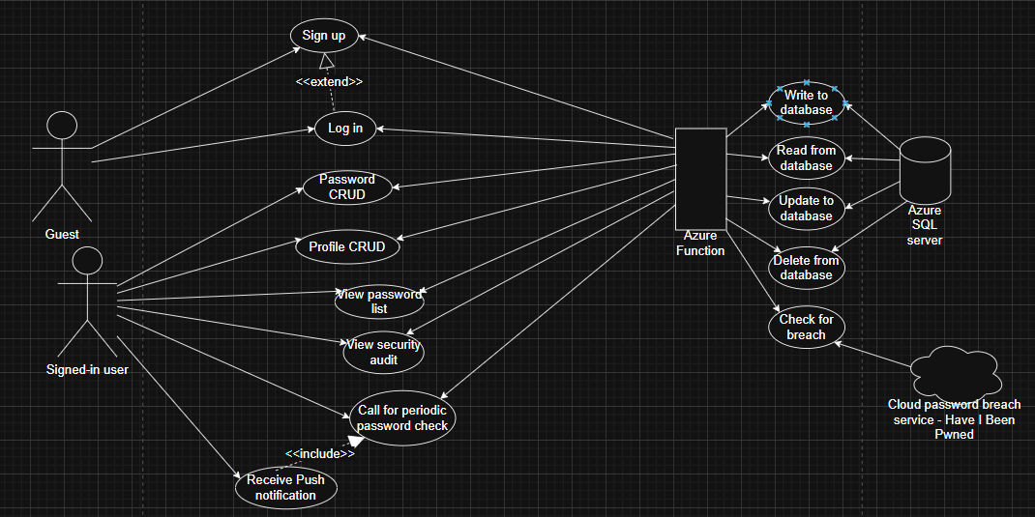

עץ תהליכים

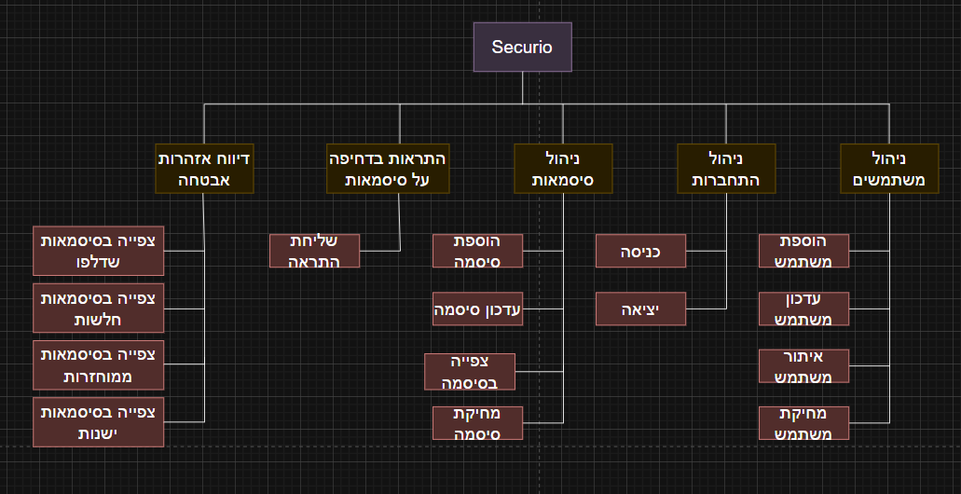

תרשים UML מסכים

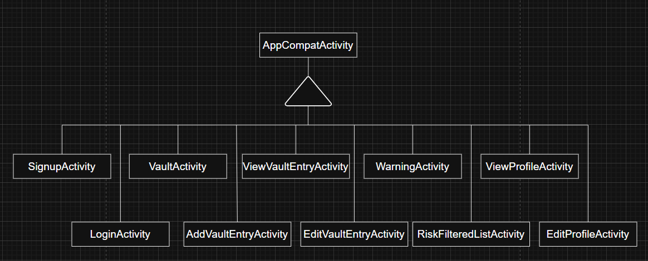

תרשים UML עצמים

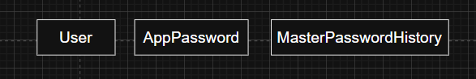

בסיס נתונים טבלאי

טבלת משתמשים (Users)
שומרת את פרטי המשתמש ומשמשת להתחברות.
Primary Key: ID (Integer, Auto-increment)
FieldName (fieldType) | Description
ID (int) | Primary key for the user.
Username (string) | The display name of the user.
Email (string) | Unique user’s email, also used for login.
MasterPasswordKey (string) | Stretched key (PBKDF2) used for server-side login verification.
AuthSalt (string) | Salt used to derive the MasterPasswordKey on the client.
EncryptionSalt (string) | Salt used to derive the local AES encryption key.
LastLogin (DateTime) | Timestamp of the last successful authentication.
LastPasswordUpdate (DateTime) | Timestamp of when the master password was last changed.

טבלת סיסמאות לאפליקציות (AppPasswords)
שומרת את כל הסיסמאות לאפליקציות שנשמרות ע"י המשתמשים.
Primary Key: ID (Integer, Auto-increment) | Foreign Key: UserID (References User Accounts)
FieldName (fieldType) | Description
ID (int) | Unique identifier for the specific credential entry.
UserID (int) | Foreign key linking the entry to the owner.
AppName (string) | Name of the service (e.g., Google).
AppUsername (string) | Username for that service.
IV (string) | Base64 12-byte initialization vector for AES-GCM.
Tag (string) | Base64 16-byte authentication tag for integrity check.
Ciphertext (string) | The AES-256 encrypted password.
Notes (string) | Encrypted additional information.
SHA1Hash (string) | Hash of plaintext used for HIBP monitoring.
isLeaked (bool) | Flag set if the password appears in a data breach.
LastUpdate (DateTime) | Timestamp for password rotation tracking.

טבלת סיסמאות על ישנות (PasswordHistory)
שומרת סיסמאות משתמשים ישנות, וזאת כדי לבדוק אי-קיום חזרות על סיסמת משתמש.
Primary Key: ID (Integer, Auto-increment) | Foreign Key: UserID (References User Accounts)
FieldName (fieldType) | Description
ID (int) | Primary key for the history entry.
UserID (int) | Foreign key linking to the owner (User table).
PasswordHash (string) | PBKDF2 hash of a previous master password used for non-repetition checks.
PasswordCreatedAt (DateTime) | Timestamp of when this password was retired/added to history.

תרשים DSD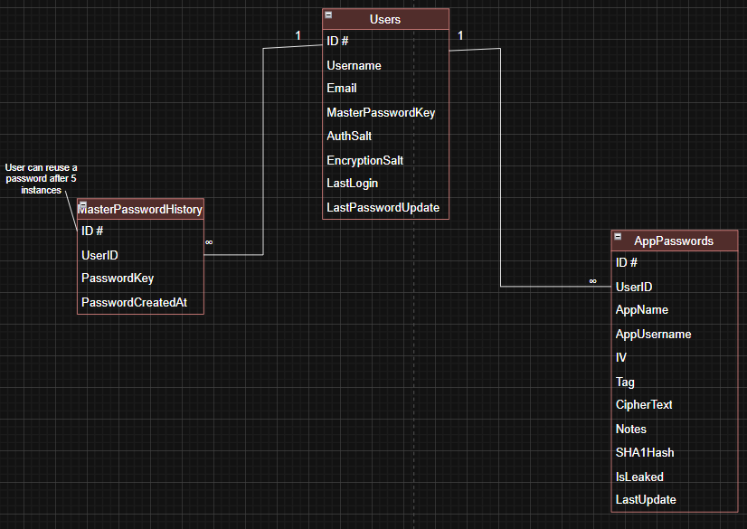

תרשים ERD

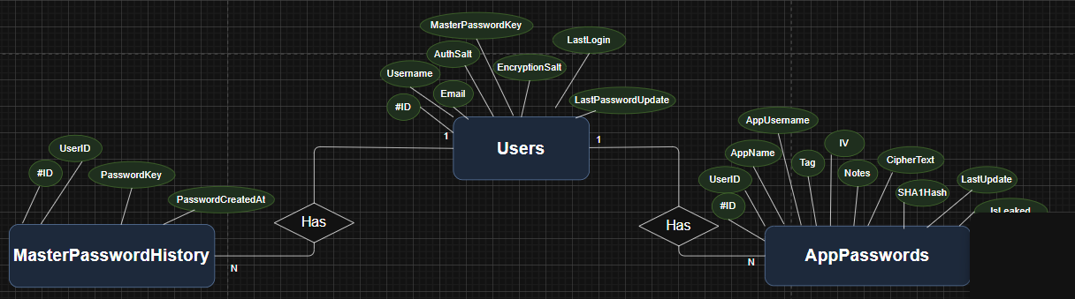

שימוש ב-EncryptedSharedPreferences
ESP משמש כשכבת האחסון המקומית המאובטחת עבור אפליקציה זו. בניגוד ל-SharedPreferences סטנדרטי, ESP מצפין באופן אוטומטי הן את המפתחות (Keys) והן את הערכים (Values) באמצעות מערכת ה-Keystore של אנדרואיד (בתקן AES-256 GCM). דבר זה מבטיח שנתונים רגישים — כגון ה-Salts המשמשים לגזירה קריפטוגרפית וה -JWT לאימות מול השרת — יהיו מוגנים מפני גישה בלתי מורשית.
Field (type) | Use and Description
UserID (int) | The unique identifier for the logged-in user, used to maintain session context.
JWT (string) | The JSON Web Token used for authorized API communication with the server.
AuthSalt (string) | The salt that is used on the client-side to derive the MasterPasswordKey via PBKDF2.
EncryptionSalt (string) | The salt used to derive the local AES-256 key for vault data encryption.
Username (string) | The display name of the current user for UI personalization.
LastLogin (DateTime) | Stored locally to display the previous session timestamp to the user.

מדריך למשתמש

דרישות והוראות התקנה
האפליקציה פותחה ב-Visual Studio עבור מכשירי אנדרואיד גרסה 13.0 ומעלה. היא עושה שימוש ב-API 33.
המערכת נבדקה ואומתה על גבי אמולטור (מכשיר וירטואלי).

אופן הפעולה של האפליקציה
מסך התחברות והרשמה: בשימוש ראשון, תתבקשו ליצור חשבון עם שם משתמש, אימייל ו"סיסמת על". לאחר מכן, בכל כניסה תשתמשו באימייל ובסיסמה שבחרתם כדי "לפתוח את הכספת".
הכספת הדיגיטלית (מסך הבית): זהו מרכז הבקרה שלכם. כאן תראו את כל הסיסמאות ששמרתם.
- לחיצה על כפתור ה-"+" תעביר אתכם למסך הוספת סיסמה חדשה.
- לחיצה על חשבון קיים תפתח תפריט המאפשר לכם לצפות בפרטים, לערוך אותם או למחוק את החשבון.
מסך אזהרות אבטחה: דרך תפריט הניווט התחתון ניתן להגיע למסך המציג כמות סיסמאות שנמצאות בסיכון (למשל: סיסמאות ישנות או כאלו שדלפו לרשת). כל סיכון מיוצג ע"י כפתור, שמאפשר לכם לצפות בכל הסיסמאות תחת סיכון זה.
מסך פרופיל: דרך תפריט הניווט התחתון ניתן להגיע למסך. כאן תוכלו לראות את פרטיכם האישיים, כמה סיסמאות שמרתם, ואפשרות להתנתק בצורה בטוחה.

הודעות למשתמש ובדיקות תקינות
האפליקציה שומרת עליכם באמצעות הודעות ומגבלות קלט:
בדיקת חוזק סיסמה: בעת ההרשמה, יופיע מד המציין את חוזק סיסמת העל שלכם. מומלץ להשתמש בסיסמה חזקה הכוללת תווים מגוונים.
בדיקות קלט (Validation): אם תשכחו למלא שדה חובה (כמו אימייל או שם משתמש) או שהפורמט לא יהיה תקין, תופיע הודעת שגיאה אדומה מתחת לשדה הרלוונטי.
התראות אבטחה: המערכת סורקת אחת ליום את הסיסמאות שלכם. במידה וסיסמה מסוימת נמצאה כישנה או דלופה במאגרי מידע חיצוניים, תקבלו על כך התראה כדי שתוכלו להחליפה במהירות.
הודעות אישור: בפעולות רגישות, כמו מחיקת חשבון או התנתקות, האפליקציה תוודא איתכם את הפעולה כדי למנוע טעויות.

מגבלות ואילוצים
שדות חובה: לא ניתן לשמור פריט בכספת ללא שם אתר/אפליקציה וסיסמה.
אבטחת המכשיר: מאחר וההצפנה מתבצעת על המכשיר שלכם, חשוב לשמור על "סיסמת העל" היטב – אם תאבדו אותה, לא ניתן יהיה לשחזר את המידע המוצפן בשרת.

הרחבות

סעיף 6
ישן:
הורדת נתוני מידע מהאינטרנט (API של אתר) ושימוש בנתונים שהורדו: כדי לבדוק האם סיסמה התגלתה בדליפה, האפליקציה קוראת ל - API של Have I Been Pwned, שנקרא Pwned Passwords. ה - API מקבל 5 תווים ראשונים של SHA1 Hash של סיסמה, ומחזיר רשימה של סיסמאות עם התחילית הזו. השרת משווה בין ה-Hash ששמור אצלו לרשימה, ואם הוא מופיע - הסיסמה התגלתה בדליפה.
שימוש ב - Service: שולח בקשה לשרת כל 24 שעות לדגום את הסיסמאות של הלקוח ולבדוק אם הן ישנות או שהתגלו בדליפה.
חדש:
שימוש ב - RecyclerView: הסיסמאות בדף הכספת, וכן בדף הפילטר לסיכון ספציפי, מוצגות ע"י RecyclerView. בכל שורה מופיעים שם האפליקציה/אתר, שם המשתמש באותו חשבון, וכפתור לביצוע פעולות צפייה/עריכה/מחיקה על הסיסמה.

סעיף 7
נעשה שימוש בשירות Azure SQL Database, שהוא בסיס נתונים מרוחק.

סעיף 9
שימוש ב - Fragment: תפריט הניווט התחתון משולב בתור Fragment. בתפריט שלושה כפתורים: אחד המוביל לדף הכספת, אחד המוביל לדף האזהרות, ואחד המוביל לדף הפרופיל.
פיתוח ושימוש ב API בצד שרת: התקשורת מול בסיס הנתונים ומול ה - API לבדיקת דליפת סיסמאות קורה דרך Azure Functions - שרת שנמצא בענן, ופונים אליו באמצעות API של המפתח.

סעיף 10
שימוש ב - SharedPreferences: האפליקציה עושה שימוש ב SP מוצפן, EncryptedSharedPreferences, ששומר בצורה מאובטחת את ה "מלחים" של המשתמש, את המזהה שלו ואת ה-JWT שלו כשהוא מחובר.
שימוש ב - Async Task: קריאות ה - API לשרת נעשות באמצעות פונקציות אסינכרוניות.

רפלקציה
היעד ההתחלתי והשגתו: היעד המקורי של הפרויקט היה פיתוח אפליקציית אבטחה מקיפה הכוללת מנהל סיסמאות בעל ארכיטקטורה ייחודית ומנגנון לזיהוי אתרי פישינג. בסופו של תהליך, היעד הושג באופן חלקי: פותחה אפליקציית ניהול סיסמאות מאובטחת ומתפקדת, אך נאלצתי לבצע שינויים טכנולוגיים משמעותיים בדרך כדי להגיע לתוצר סופי איכותי ועובד.
קשיים, חוויות והתגברות עליהם: במהלך העבודה חוויתי קושי משמעותי שנבע מתכנון לוקה בחסר בשלבים המוקדמים. מצאתי את עצמי "מפוזר", ללא תשתית צד-שרת (Backend) מוגדרת, מה שהוביל לכך שרכיבי המערכת לא התחברו. החוויה הייתה מתסכלת ומלחיצה, במיוחד כשהבנתי באיחור שעלי לשנות כיוון. התגברתי על הקושי באמצעות החלטה אמיצה לבצע "Pivot" (שינוי מסלול) – זנחתי את הקוד הישן שלא שירת את המטרה, ובניתי תוכנית עבודה חדשה וממוקדת. למרות הלחץ של כתיבת תיק הניתוח בחמישה ימים וסיום הקוד בחודש, הצלחתי לעמוד ביעדים בזכות תכנון מדוקדק ולו"ז צפוף.
מה למדתי על עצמי: למדתי שאני זקוק למסגרת תכנונית קשיחה לפני תחילת העבודה. גיליתי שדווקא תכנון מקדים משחרר אותי לעסוק בקוד בצורה נקייה ומהנה יותר. בנוסף, למדתי על היכולת שלי לא להתפשר על איכות; גם תחת לחץ זמן, בחרתי לשמור על רמת קושי גבוהה ולא "לעגל פינות". למדתי גם שאין לי פחד להתחיל מחדש כשצריך – זו תכונה שמאפשרת צמיחה מתוך טעויות.
אנשים שעזרו לי: נעזרתי באבי, מנהל צוות פיתוח, שסייע לי בזיקוק הרעיונות הטכנולוגיים (כמו עבודה עם שרת Azure) ובדיוק הארכיטקטורה של המערכת. כמו כן, המורה ליוותה אותי בהיבטים הפדגוגיים, עזרה לי לבחון את הפרויקט מנקודת המבט של הבוחן ולוודא שהרעיון עומד בכל הדרישות המקצועיות של הבגרות.
כלים להמשך, תובנות ומסקנות: אני לוקח איתי הבנה עמוקה של ניהול פרויקטים בתוכנה. התובנה המרכזית שלי היא שפרויקט מורכב הוא לא דבר "מפחיד" אם מפרקים אותו נכון לשלבים. המסקנה שלי היא שצלילה לעומק (Deep Dive) לתוך טכנולוגיה חדשה היא הדרך הטובה ביותר ללמוד, ושאסור לפחד משינויים באמצע הדרך.
פיתוח עתידי ושימוש במשאבים נוספים: בעתיד, ניתן לשדרג את המערכת על ידי הפיכת ה-JWT למנוהל בשרת עם Refresh Tokens לשיפור האבטחה, והוספת מנגנוני אימות דו-שלבי (2FA) ושחזור סיסמה. ברמת ה-UX, ניתן להוסיף מיון לקטגוריות. במידה והיו לי משאבים נוספים (כוח מחשוב ובסיסי נתונים רחבים), הייתי מטמיע מנגנון בדיקה מול רשימות ענק של סיסמאות מודלפות בזמן אמת, תוך שימוש באלגוריתמים מתקדמים לגזירת מפתחות (Key Derivation).

ביבליוגרפיה
Gemini AI Language Model
- Google DeepMind
- https://deepmind.google/technologies/gemini/
Claude AI Language Model
- Anthropic
- https://www.anthropic.com/claude
Have I Been Pwned API - Pwned Passwords Documentation
- Troy Hunt
- https://haveibeenpwned.com/API/v3#PwnedPasswords
Azure Functions Documentation
- Microsoft Azure
- https://learn.microsoft.com/en-us/azure/azure-functions/
Azure SQL Database Documentation
- Microsoft Azure
- https://learn.microsoft.com/en-us/azure/azure-sql/database/
Android Security: EncryptedSharedPreferences
- Google Developers (Android)
- https://developer.android.com/reference/security/crypto/EncryptedSharedPreferences
Verizon Data Breach Investigations Report (DBIR)
- Verizon Business
- https://www.verizon.com/business/resources/reports/dbir/

